3.3 定积分的应用

3.3.1平面图形的面积、3.3.2体积（旋转体的体积）


一、相关问题
1．求曲边梯形的面积的思想方法是什么？定积分的几何意义是什么？
2. 有一拱桥如图，如何求出该拱桥的横截面积？
二、相关知识
1. 如何用定积分表示下列图形的面积？
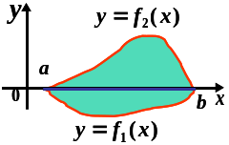
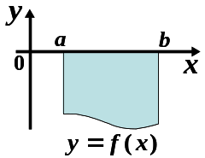
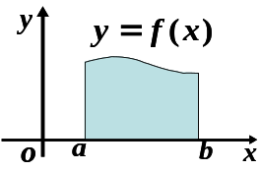
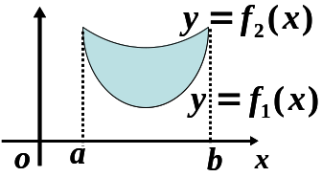
（1） （2） （3） （4）
2. 比较曲线围成的平面图形的面积计算公式在不同坐标系下的形式？
3. 计算旋转体体积时，被积函数表达式与圆的面积公式有何联系，如何理解这种关系？
4. 分析由柱壳法导出的旋转体积公式的思想.
三、练习题

1.求由曲线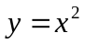与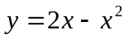所围图形的面积.
2. 求曲线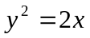与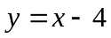所围图形的面积.
3. 求曲线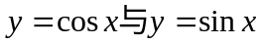在区间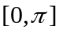上所围平面图形的面积.
4. 计算心形线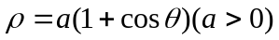所围图形的面积.
5. 求心形线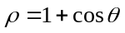与圆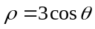所围公共部分的面积．
6. 求由椭圆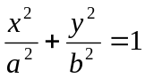绕轴及轴旋转而成的椭球体的体积.
四、思考题
1.已知问题一（2）的拱桥高7米，抛物线型拱间距30米，拱高5米，求该拱桥的横截面面积？

